Рабочие программы дисциплин.
Издательство Юрайт внедрило новый сервис, позволяющий генерировать и скачивать рабочие программы к самым популярным и востребованным учебникам. Уже сейчас вы можете воспользоваться рабочими программами для более 2800 наших учебников высшего образования. И это только начало! При этом для использования сервиса не требуется подписка вашего вуза на ЭБС Юрайт.
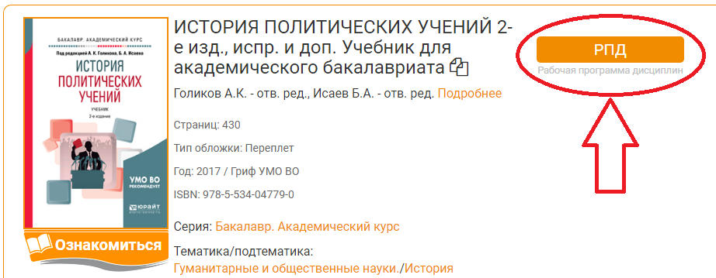
Всё, что от вас потребуется:
- оформить титульную страницу;
- указать частные моменты;
- добавить жемчужины собственного преподавательского опыта;
- поставить подпись.
Самые трудоёмкие задачи уже сделаны за вас:
- подобран тематический план дисциплины, с распределение часов на семинарские и практические занятия;
- создано подробное описание тем со ссылками на разделы базового учебника;
- составлен список дополнительной литературы;
- даны формы контроля по освоению дисциплины.

